[清华大学某研究团队所发文章被质疑发生图片重叠](https://mp.weixin.qq.com/s?__biz=Mzg4OTgzNzAyOA==&mid=2247566135&idx=1&sn=e426259a088f63e472db663fc4109835&chksm=ce913afd91ee30b6cf7a47ce2db1beccd84ec1e5718579bdf2e928ed182bdd220a0a665d9754&scene=126&sessionid=1742141568)

诚信君[iPubpeers](javascript:void(0);)2025-03-14 09:57:00河南



2022 年 11 月 17 日，清华大学Dai Xiaoyong研究团队，在***International journal of molecular sciences***上发表的题为**“Mallotucin D, a Clerodane Diterpenoid from Croton crassifolius, Suppresses HepG2 Cell Growth via Inducing Autophagic Cell Death and Pyroptosis”**的研究论文，**被质疑文中出现图片重叠。**

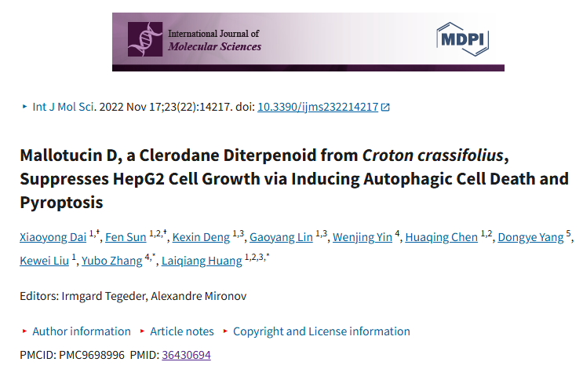

该文章于2025年3月在Pubpeer上被读者质疑：**文章出现图片重叠。**

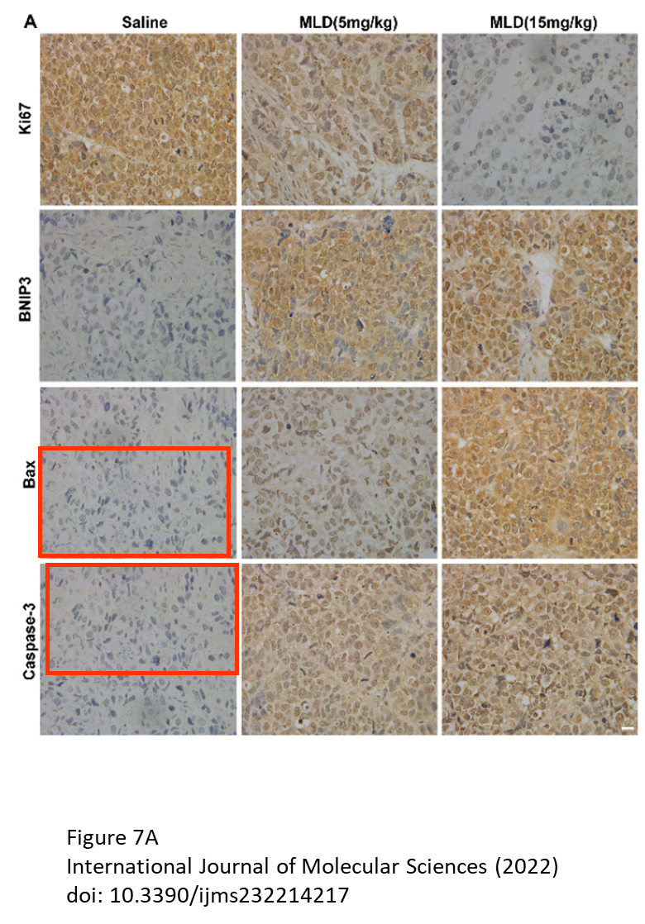

**相关消息**

https://pubpeer.com/publications/294A05001B6518269FC3304B7844EA#1

图片



**iPubpeers，专注于图片重复报道。**

**投稿事宜：ilovehainan@foxmail.com**

**觉得本文好看，请点这里！**